ООО «Турцентр-ЭКСПО» г. Белгород, ул. Щорса, 64 а, III этаж
Остановка ТРЦ «Сити Молл Белгородский»
www.turcentr31.ru т./ф: (4722) 28-90-40; тел: (4722) 28-90-45; +7-951-769-21-41

Абхазия, СУХУМ, «ВЕРА» Лето 2024

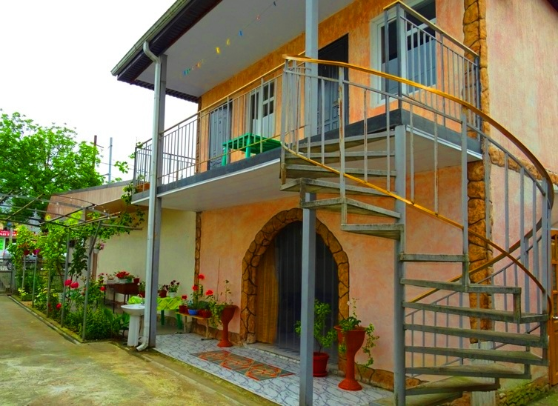Уютный гостевой дом «Вера» принимает гостей, которые хотят расслабиться и получить настоящее удовольствие от отдыха у моря. Сухум– столица Абхазии, город с очень давними курортными традициями, расположенный в 110-ти км от границы с Россией на берегу обширного Сухумского залива Чёрного моря. Город защищён высокими горными хребтами Кавказа от вторжений холодных воздушных масс с севера. Отдых в Сухуми многогранен как нигде в Абхазии. Здесь и широкие протяжённые пляжи, и театры с музеями, и особая атмосфера городских улиц со старой архитектурой. Сухум утопает в субтропической зелени, радует глаз белоснежными отреставрированными зданиями, чуть в стороне от этого великолепия плещется тёплое лазурное море. В 5 минутах ходьбы - рынок, сеть магазинов, аптека, множество кафе и ресторанов, набережная в 300-х метрах. Сам город — настоящий экзотический парк и музей под открытым небом. В окрестностях Сухума также расположилось большое число интереснейших экскурсионных объектов. Все экскурсии по достопримечательностям Абхазии организуем из дома. Гостевой дом «Вера» удачно расположен в спокойном районе не далеко от центра города. Морская вода в этом районе – самая чистая в Сухуме. В то же время поблизости находятся: парк «Сухумский ботанический сад», смотровая площадка «Непонятная арка с колоннами» и зоопарк. Из развлечений – Литературно-мемориальный музей Д. Гулиа, художественная инсталляция «Грустный Пингвин», Русский драматический театр им. Ф. А. Искандера. Продукты можно купить рядом в магазине «Сухумский Винзавод» и магазине деликатесов «Псоу». В шаговой доступности продуктовый магазин, аптека и остановка маршрутки, в 10 минутах ходьбы - центр города и рынок. Гостевой дом «Вера» располагает номерами с балконом и удобствами и с удобствами на этаже. На территории работает Wi-Fi. Оборудована общая кухня — столовая, устроена зона отдыха со столиками, беседкой и мангалом, возможно питание по меню в собственной столовой.
Размещение: «Эконом» 2-х, 3-х местные номера с удобствами на этаже (ТВ, сплит-система , односпальные или двуспальная кровати, шкаф, прикроватные тумбочки, стулья, вешалка, зеркало)
«Стандарт» 2-х, 3-х, 4-х, 5-ти местные номера с удобствами (WC, душ, ТВ, сплит-система, односпальные или двуспальная кровати, диван-кровать, кресло-кровать, кресла, шкаф, прикроватные тумбочки, стол, вешалка, зеркало, балкон)
Пляж: 3 мин – галечный.
Питание: общая кухня (самостоятельно) + столовая (по меню)
Дети: до 3 лет на одном месте с родителями – 7750 руб., до 12 лет скидка на проезд – 200 руб.

Стоимость тура на 1 человека (7 ночей) + трансфер от границы за доп. плату
Размещение  Заезды | ЭКОНОМ  2-х, 3-х мест.  с удоб. на этаже |  | СТАНДАРТ  2-х, 3-х, 4-х, 5-ти  мест. с удоб.
 | Основное место | Доп. место  Дети до 10 лет | Основное место | Доп. место  Дети до 10 лет
03.06.-12.06. | 13550 | 10750 | 16350 | 12150
10.06.-19.06. | 13750 | 10950 | 16550 | 12350
17.06.-26.06. | 13950 | 11150 | 16750 | 12550
24.06.-03.07. | 14150 | 11350 | 16950 | 12750
01.07.-10.07. | 14350 | 11600 | 17250 | 12950
08.07.-17.07. | 14550 | 11800 | 17500 | 13200
15.07.-24.07. | 14550 | 11800 | 17500 | 13200
22.07.-31.07. | 14550 | 11800 | 17500 | 13200
29.07.-07.08. | 14550 | 11800 | 17500 | 13200
05.08.-14.08. | 14550 | 11800 | 17500 | 13200
12.08.-21.08. | 14550 | 11800 | 17500 | 13200
19.08.-28.08. | 14550 | 11800 | 17500 | 13200
26.08.-04.09. | 14400 | 11500 | 17300 | 13000
02.09.-11.09. | 14400 | 11300 | 17150 | 12800
09.09.-18.09. | 14200 | 11200 | 16950 | 12700
16.09.-25.09. | 14000 | 11100 | 16750 | 12600
23.09.-02.10 | 13850 | 11000 | 16550 | 12450
В стоимость входит: проезд на автобусе, проживание в номерах выбранной категории, сопровождение, страховка от несчастного случая. Курортный сбор за доп. плату. Трансфер от границы за доп. плату.

Выезд из Белгорода еженедельно по понедельникам.
Хочешь классно отдохнуть – отправляйся с нами в путь!!!!

